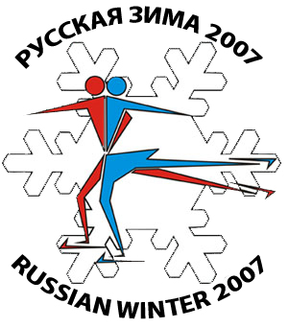
ОТКРЫТЫЙ КУБОК ГОРОДА МОСКВЫ
«РУССКАЯ ЗИМА 2008»

ТРЕНИРОВКИ

23 февраля (суббота) Каток «Синяя Птица»
7.00 – 7.30 – Тренировка:
Одиночное катание: Пре – Бронза, Импровизация)
Стоимость: 150 руб

23 февраля (суббота) МСА «Лужники»
14.30 –15.30 – Тренировка:
Одиночное катание: Бронза, Серебро, Золото, Мастер
Парное катание, Интерпретация – Соло
(количество ограничено)
Стоимость: 400 руб

24 февраля (воскресенье) Каток «Синяя Птица»
7.00 – 7.30 – Тренировка:
Одиночное катание: Бронза, Серебро
Стоимость: 150 руб

Предварительная запись
по e-mail:silver-dream@inbox.ru
по тел 8 926 117 92 13 (SMS-сообщение)

Оплата на месте.

